**Opiskelijaravintola sovellus**

**Mobile Project Course**

Hanna Ahonen

Joulukuu 2017

Ohjelmistotekniikan koulutusohjelma

# Lopputulos

Sain projektin aikana tehtyä toimivan sovelluksen, vaikka kaikkia toivottuja ominaisuuksia en saanut toteutettua. Sovellus näyttää kartalla Jyväskylän opiskelijaravintoloita, joita klikkaamalla pääsee näkemään kyseisen ravintolan viikon ruokalistan. Sovellus siis hyödyntää Google Maps apia, RSS Fedein lukemista, kuin myös JSON:in lukemista. Sovellus on siis puhdas datan luku ohjelma.

# Kuvankaappaukset

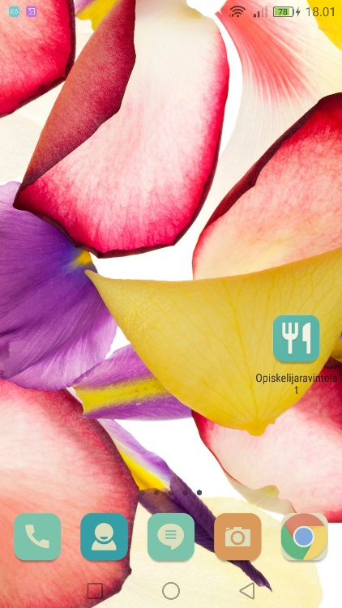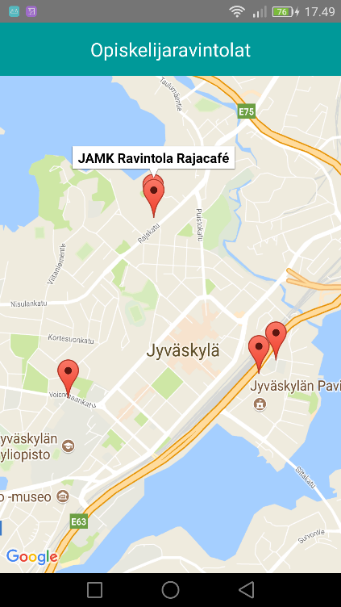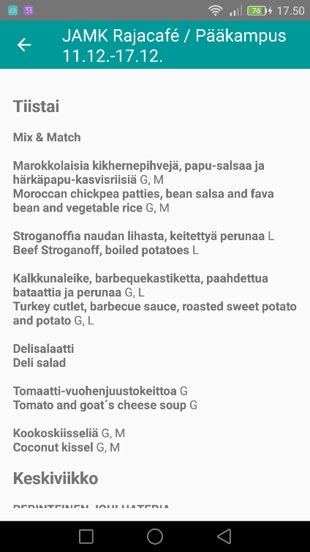

# Sovelluksen rakenne

Sovellus koostuu kahdesta Activitystä: MapsActivity ja MenuActivity. MapsActivityssä on metodit kartan generoimiseen ja tapahtuman käsittelyt markkerien painamiselle. MenuActiivity puolestaan sisältää metodit RSS datan lukemiseksi. Sovellus sisältää myös StudentRestaurant apuluokan JSON datan käsittelyyn.

## Google Maps API

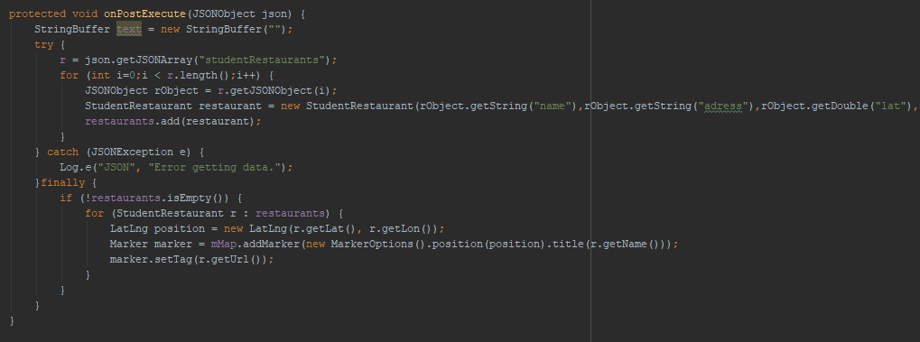Sovelluksen pääkomponenttina toimii Google maps api. Alla esimerkki ravintola markkerien asettamisesta kartalle.

## JSON

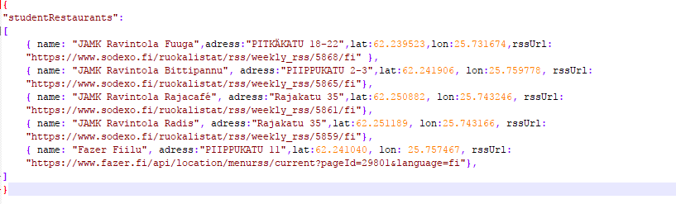JSON dataa käytetään markkereitten näyttämiseen kartalla. Json tiedosto on itse tehty ja se sijaitsee sstudent.labranet.jamk.fi palvelimella. Alla kuva JSON tiedostosta.

## XmlPullParser

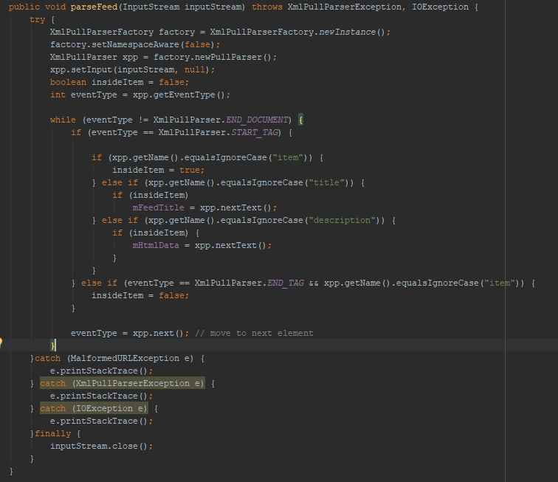Valitsin RSS datan lukemiseen XmlPullParserin, koska se oli suositelluin tapa xml datan lukemiseen. Tämän käyttö myös vaikutti helpolta. Alla esimerkki tämän käytöstä.

# Mitä tekisin toisin

Jos aloittaisin sovelluksen tekemisen alusta, en lukisi ravintoloiden ruokalistoja RSS muodossa. Ravintoloiden RSS data oli todella huonosti suunniteltua, sillä se ei sisältänyt esimerkiksi hintoja, aukioloaikoja, yms. Huomasin tämän vasta kun olin saanut sovelluksen lukemaan RSS dataa. Ravintoloden JSON data puolestaan sisälsi edellä mainittuja tietoja ja JSON:in käsittely on minulle muutenkin tutumpaa. Alun perin valitsin RSS datan, koska tätä dataa tarjosi kaikki ravintolat, kun JSON:ia puolestaan tarjosi vain Sodexon ja Sonaatin ravintolat. Edellä mainitun vuoksi muuttaisin sovellusta niin, että se lukisi Sodexon ja Sonaatin listat JSON muodossa ja Fazerin RSS muodossa. Eri ravintoloiden data vaatisi myös erilaiset käsittelyt, koska datan rakenne on erilaista.

# Jatkokehitys

En julkaissut sovellusta Play storessa, koska en ollut lopputulokseen täyttyväinen. Sovellus tarvitsisi toimiakseen edellisessä kappaleessa mainitut eri datan käsittelyt eri firman ravintoloille. Sovelluksessa olisi myös hyvä olla eri asetusvaihtoehtoja, kuten näytä päivän ruokalista / viikon ruokalista. Sovelluksen voisi myös laittaa näyttämään muiden opiskelijakaupunkien ravintolat. Tätä varten sovellus tarvitsi päävalikon, josta kaupunki valitaan.

# Itsearvio

Kokonaisuutena antaisin kurssista arvosanaksi itselleni numeron 2. En käyttänyt sovelluksen tekoon läheskään niin paljon aikaa kuin olisin voinut, mutta toisaalta aikaa söi myös täyspäiväisesti töissä käyminen ja opinnäytetyön tekeminen. Osaamista ja kiinnostusta sovelluksen toteuttamiseen olisi ollut. Nykyinen sovellus on lähinnä prototyyppi, sillä se ei näytä kaikkia ravintoloita kartalla, eikä RSS datasta saa kaikkea vaadittavaa tietoa ulos.

Sovelluksen toteuttaminen oli kuitenkin suhteellisen helppoa ja koodi on mielestäni helposti luettavaa. Jossain siis onnistuinkin, vaikka aikaa oli rajallinen määrä.